**Conoce los únicos bungalows en la Riviera Maya sobre el agua turquesa del Mar Caribe**

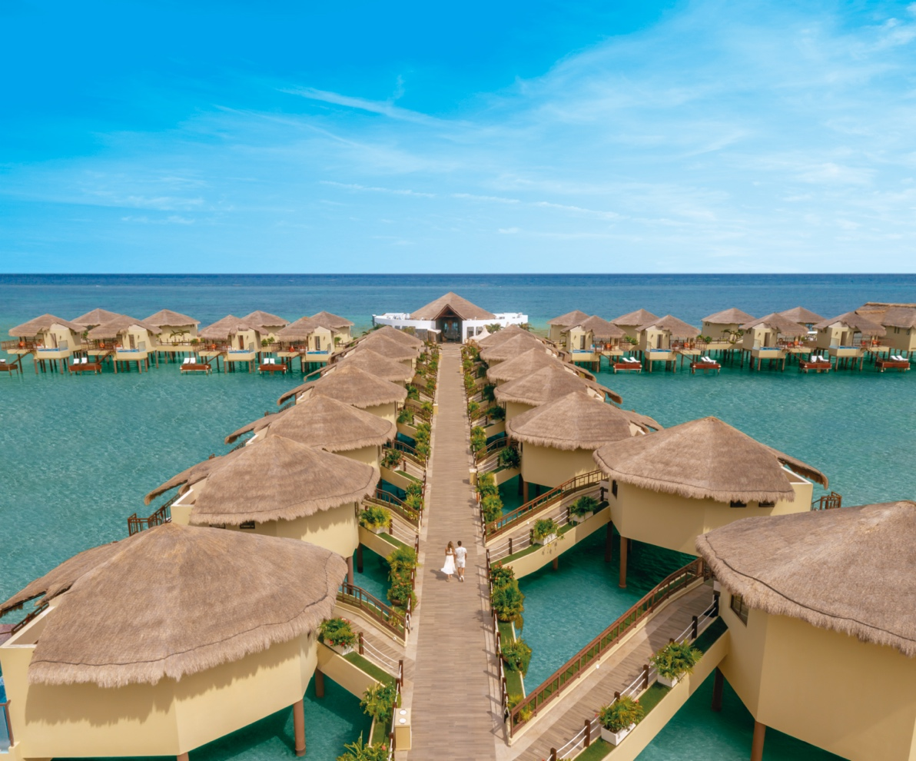

**Palafitos Overwater Bungalows,** ubicado en Playa Maroma, reconocida como una de las playas más hermosas del mundo por Travel Channel,ofrece una experiencia que eleva el lujo a un nivel completamente nuevo al ser el único lugar en la Riviera Maya en donde puedes despertar rodeado por las aguas turquesa del Mar Caribe.

El diseño está perfectamente integrado con en el entorno natural y cada detalle está pensado para hacer que cada momento sea inolvidable. Flotando sobre aguas cristalinas, cada bungalow cuenta con terrazas privadas y acceso directo al mar, amplios ventanales para disfrutar de vistas panorámicas y un piso de cristal que permite observar la vida marina desde la comodidad de tu suite. Este concepto arquitectónico crea una conexión íntima con la naturaleza mientras asegura privacidad y exclusividad.

La experiencia se enriquece con un servicio personalizado de excelencia. Un mayordomo dedicado está disponible para atenderte, desde coordinar una cena íntima en la playa con antorchas y velas, hasta agendar una sesión de spa o una clase de yoga al amanecer. Además, el chef privado y el entrenador personal están a tu disposición, asegurando que cada aspecto de tu estancia sea perfecto. La experiencia de bienestar incluye diversos tratamientos en el **Naáy Spa**, un circuito de hidroterapia para terminar con un tratamiento corporal en la playa, clases de yoga, meditación frente al océano y actividades como kayak o esnórquel en aguas cristalinas.

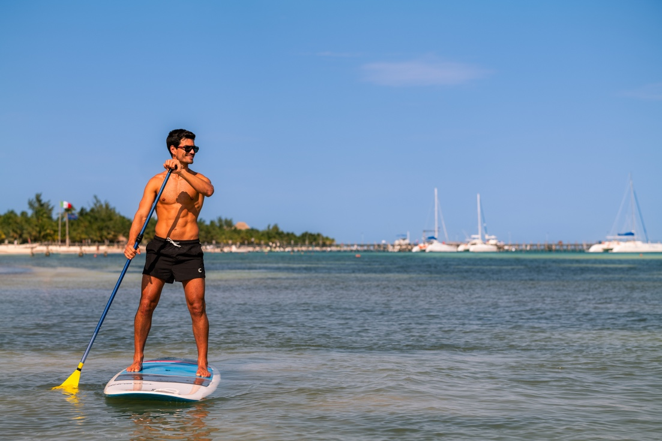

En **Overwater Grill & Wine Bar**, la alta cocina se combina con impresionantes vistas al mar Caribe desde sus salones privados y suelos de cristal, donde puedes admirar la vida marina mientras disfrutas de un menú que fusiona lo mejor de la gastronomía internacional con sabores locales. Entre sus experiencias más exclusivas destaca la **Cena de 5 Elementos**, que representa la esencia de la naturaleza en cada plato, equilibrando sabores y texturas. Además, el servicio personalizado atiende a las necesidades y preferencias alimentarias de cada huésped, garantizando una experiencia única.

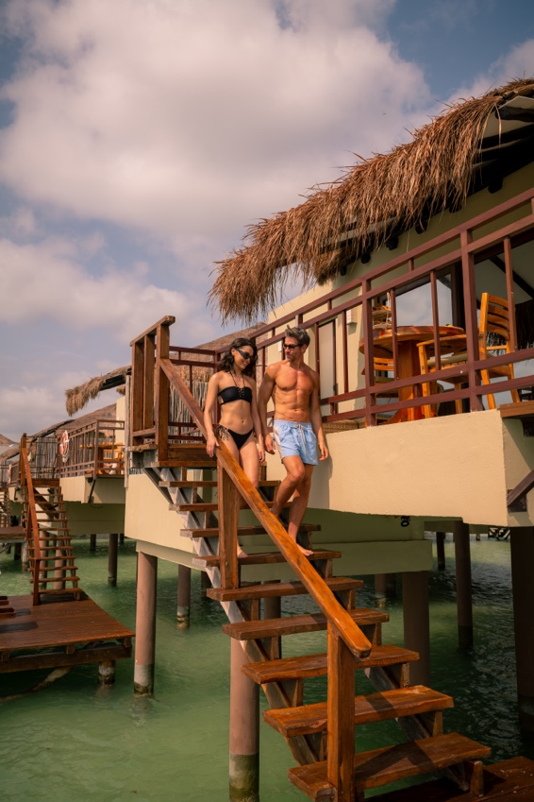 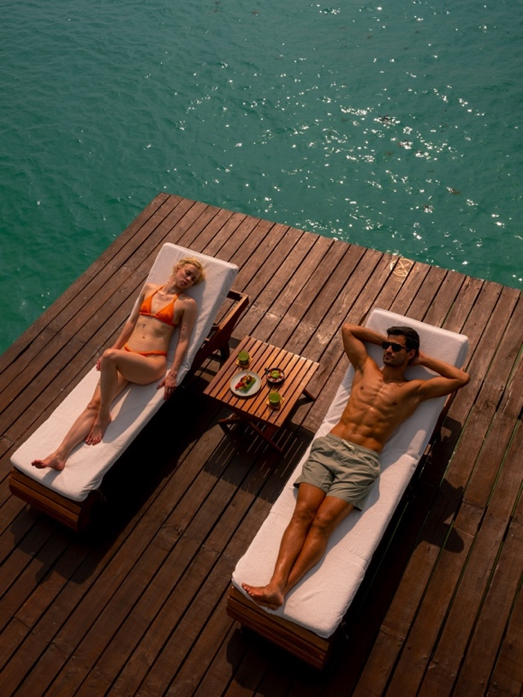

Todo esto se complementa con el concepto **More Inclusive**, que amplifica los beneficios de tu estancia: transporte de ida y vuelta al aeropuerto, acceso al club de playa Maroma Beach, emocionantes paseos en WaveRunners y un exquisito brunch con más de 20 estaciones de comida.

Palafitos Overwater Bungalows es una fusión de lujo, exclusividad y naturaleza, una invitación a desconectar del mundo exterior y reconectar contigo mismo.

Para más información, visita el sitio web [www.lomashospitality.com](http://www.lomashospitality.com)

**Fotos para descargar:** https://drive.google.com/drive/folders/1NTbzlW5qqJ6De2GA-tvvZsn8L9rblYvc?usp=drive_link

**Sobre Lomas Hospitality**

Lomas Hospitality es la división hotelera de Grupo Lomas y operadora de hoteles 4 diamantes. Se distingue por su auténtica identidad como embajadora de la mexicanidad y hospitalidad humana, basada en cinco pilares fundamentales: México, Sostenibilidad y Comunidad, Plataforma Multiplicadora de Talento Femenino, Arte y Gastronomía. Un gran diferenciador es su concepto More Inclusive®, una experiencia única que redefine la hospitalidad en la Riviera Maya..

Son nueve las propiedades que forman parte de Lomas Hospitality, ocho de ellas cuentan con el concepto More Inclusive: El Dorado Maroma, El Dorado Royale, El Dorado Casitas Royale, El Dorado Seaside Palms, El Dorado Seaside Suites, Generations Riviera Maya, Palafitos Overwater Bungalows y Hidden Beach Resort Au Naturel Club; asimismo, inauguró recientemente, fuera de este concepto, Maison México Roma, un hotel boutique situado en la Ciudad de México.

Sitio web [**www.lomashospitality.com**](http://www.lomashospitality.com/)

**Sobre More Inclusive**

More Inclusive® de Lomas Hospitality ofrece una experiencia única que redefine la hospitalidad en la Riviera Maya. Con un menú de opciones, desde emocionantes paseos en catamarán o WaveRunner, relajantes momentos en Maroma Beach, un brunch con más de 20 estaciones de comida, transporte desde y al Aeropuerto Internacional de Cancún, hasta acceso a Aqua Nick del hotel Nickelodeon Riviera Maya o a la tranquilidad del Rancho Ecoturístico, este innovador concepto permite a los huéspedes disfrutar al máximo sus vacaciones de principio a fin. More Inclusive® está disponible en cualquier de los ocho resorts de Lomas Hospitality.